**Polki: chorują na raka rzadziej niż Polacy i chcą się ubezpieczać**

**Już od pewnego czasu, dwa jesienne miesiące upływają w mediach pod znakiem akcji informacyjnych promujących wiedzę na temat profilaktyki nowotworowej. W październiku tematem są nowotwory najczęściej występujące u kobiet, a w listopadzie uwaga skupia się na tym samym problemie dotyczącym mężczyzn.**

Nikogo nie trzeba przekonywać, że rak jest w Polsce kwestią bardzo ważną. GUS podaje, że w 2023 roku nowotwory były drugą najczęstszą przyczyną zgonów w naszym kraju[[1]](http://unilink.biuroprasowe.pl/word/?hash=2b339c62b49671035085b9d901559034&id=212056&typ=epr#_ftn1). Inne statystyki prezentowane przez ekspertów multiagencji Unilink potwierdzają, że temat nadal jest poważny. Polki rzadziej niż Polacy umierają na nowotwory, ale ich śmiertelność nowotworowa spada wolniej.

**W UE tylko Węgierki jeszcze częściej umierają na nowotwory**

Wspomniana już wcześniej informacja o tym, że Polki rzadziej niż Polacy umierają na nowotwory wcale nie oznacza, że sytuacja dotycząca kobiet mieszkających w Polsce jest dobra. Wręcz przeciwnie. „*Dane Global Cancer Observatory (GCO) wskazują, że w 2022 r.* ***pod względem wskaźnika umieralności kobiet na nowotwory*** *(zgony na 100 000 kobiet), Polska zajmowała na Starym Kontynencie* ***czwarte miejsce od końca****, wyprzedzając jedynie Słowenię, Włochy oraz Węgry*” – podkreśla **Iwona Piwowarska-Olbert**, ekspertka Unilink.

Sytuacja wygląda jeszcze gorzej, jeśli weźmiemy pod uwagę **wskaźnik umieralności kobiet na nowotwory skorygowany o różnice wieku populacji** różnych krajów świata. Właśnie ten wskaźnik został zaprezentowany na załączonej ilustracji (rys. 1.) Obliczenia GCO dotyczące skorygowanego wskaźnika umieralności kobiet na nowotwory wskazują, że **w 2022 r. gorzej od Polski w Europie wypadały jedynie Węgry**. „*Informacje z pozostałych krajów Starego Kontynentu znajdziemy na poniższej mapie. Warto zwrócić uwagę na państwa z wynikiem o jedną trzecią lepszym od naszego (Malta, Luksemburg, Finlandia, Szwajcaria, Albania i Hiszpania)*” - dodaje **Andrzej Prajsnar**, ekspert Unilink.

Co ważne, jeśli porównamy zapadalność na nowotwory (skorygowaną wiekowo), to okazuje się, że w przypadku kobiet wynik z Polski jest wyraźnie mniejszy od przeciętnej wartości dla analizowanych krajów Europy. Natomiast śmiertelność wypada fatalnie, lecz niestety to nie jest nowością. „*Porównanie zapadalności i śmiertelności nowotworowej kobiet potwierdza, że pod względem skuteczności terapii onkologicznych jest jeszcze bardzo wiele do zrobienia. Oczywiście chodzi również o nowotwory dotykające mężczyzn*” - zaznacza **Iwona Piwowarska-Olbert**.

**Sytuacja dotycząca Polek poprawia się wolniej niż u Polaków**

Jeżeli przyjrzymy się analogicznym wskaźnikom obliczonym dla polskich mężczyzn, to sytuacja wygląda podobnie - zapadalność mniejsza od europejskiej mediany (także po skorygowaniu o wiek ludności) i wysoka śmiertelność. Najnowsze dostępne dane Global Cancer Observatory wskazują, że skorygowany wskaźnik zapadalności na nowotwory jest w przypadku polskich mężczyzn wyższy o 31% (względem kobiet). „*Przy porównaniu wskaźnika nowotworowej śmiertelności, różnica na niekorzyść panów wynosi zatrważające 66%*” - informuje Andrzej Prajsnar, ekspert multiagencji ubezpieczeniowej Unilink.

W kontekście podawanych wyżej informacji, warto jednak zaakcentować znaczącą różnicę. GUS podaje bowiem, że w stosunku do 1985 r. standaryzowany współczynnik zgonów z powodu chorób nowotworowych mężczyzn spadł o około 20%[[2]](http://unilink.biuroprasowe.pl/word/?hash=2b339c62b49671035085b9d901559034&id=212056&typ=epr#_ftn2) (wynik z 2023 r.). „*Natomiast w przypadku kobiet, wieloletnia poprawa była niestety znacznie mniej widoczna, a wskaźnik obliczony dla 2023 r. wrócił nawet do poziomu notowanego 40 lat temu, co z pewnością trudno uznać za powód do dumy*” – podkreśla Iwona Piwowarska-Olbert, Unilink.

Sugestywne wydają się też statystyki dotyczące skumulowanego ryzyka zachorowania i zgonu na nowotwór obliczone dla noworodków płci męskiej i żeńskiej (przy założeniu dotychczasowej śmiertelności). W przypadku polskich kobiet, taki skumulowany wskaźnik ryzyka wynosi 23,6% (zachorowanie na nowotwór przed wiekiem 75 lat) oraz 11,4% (zgon przed wiekiem 75 lat)[[3]](http://unilink.biuroprasowe.pl/word/?hash=2b339c62b49671035085b9d901559034&id=212056&typ=epr#_ftn3). W przykładowej Szwecji, analogiczne wskaźniki ryzyka to 27,6% (zachorowanie) i 8,3% (zgon). Wróćmy jednak do sytuacji z Polski. „*Nie może zaskakiwać fakt, że wyniki dotyczące polskich panów wypadają gorzej niż u Polek - odpowiednio 31,1% oraz 18,2%*” - komentuje Andrzej Prajsnar.

**Polki bardziej otwarte na polisy, ale mają pewien problem**

Trudno zaprzeczyć, że wysokie wskaźniki nowotworowej śmiertelności mają pewien związek ze specyfiką rodzimej służby zdrowia, która odczuwa wzrost obciążenia demograficznego. Świadomość problemów dotyczących publicznego systemu opieki zdrowotnej jest u Polaków widoczna od lat. W ciągu ostatnich około dziesięciu lat, ta świadomość - dzięki poprawie sytuacji finansowej wielu gospodarstw domowych - przełożyła się na decyzje o zakupie szeroko pojętych polis i pakietów medycznych. „*Agenci Unilink zwracają uwagę, że od kilku lat większe zainteresowanie wzbudzają polisy umożliwiające sfinansowanie leczenie nowotworu za granicą (na przykład w ramach pakietów Global Doctors)*” - informuje Iwona Piwowarska-Olbert.

Mimo szybkiego wzrostu znaczenia polis medycznych, niestety brakuje nam informacji na temat preferencji mężczyzn i kobiet. Można tu zatem posiłkować się niedawno opublikowanymi w maju bieżącego roku wynikami badania „*Portret Finansowy Polaków*”[[4]](http://unilink.biuroprasowe.pl/word/?hash=2b339c62b49671035085b9d901559034&id=212056&typ=epr#_ftn4). Ta ciekawa analiza wskazuje, że pomimo braku dużych różnic między kobietami i mężczyznami w zakresie posiadania różnych ubezpieczeń, **widoczna jest pewna odmienność postaw**. Mianowicie, **kobiety są bardziej pozytywnie nastawione do ubezpieczania się**, ale jednocześnie **częściej wskazują na ograniczenia finansowe** utrudniające zakup ochrony. „*Wydaje się, że podobna prawidłowość może dotyczyć szeroko pojętych ubezpieczeń zdrowotnych, ale przydatna byłaby weryfikacja poprzez badania*” - podsumowuje Andrzej Prajsnar, ekspert multiagencji ubezpieczeniowej Unilink.

**Skorygowany wiekowo wskaźnik umieralności kobiet na nowotwory**

**w krajach Europy wg. WHO**

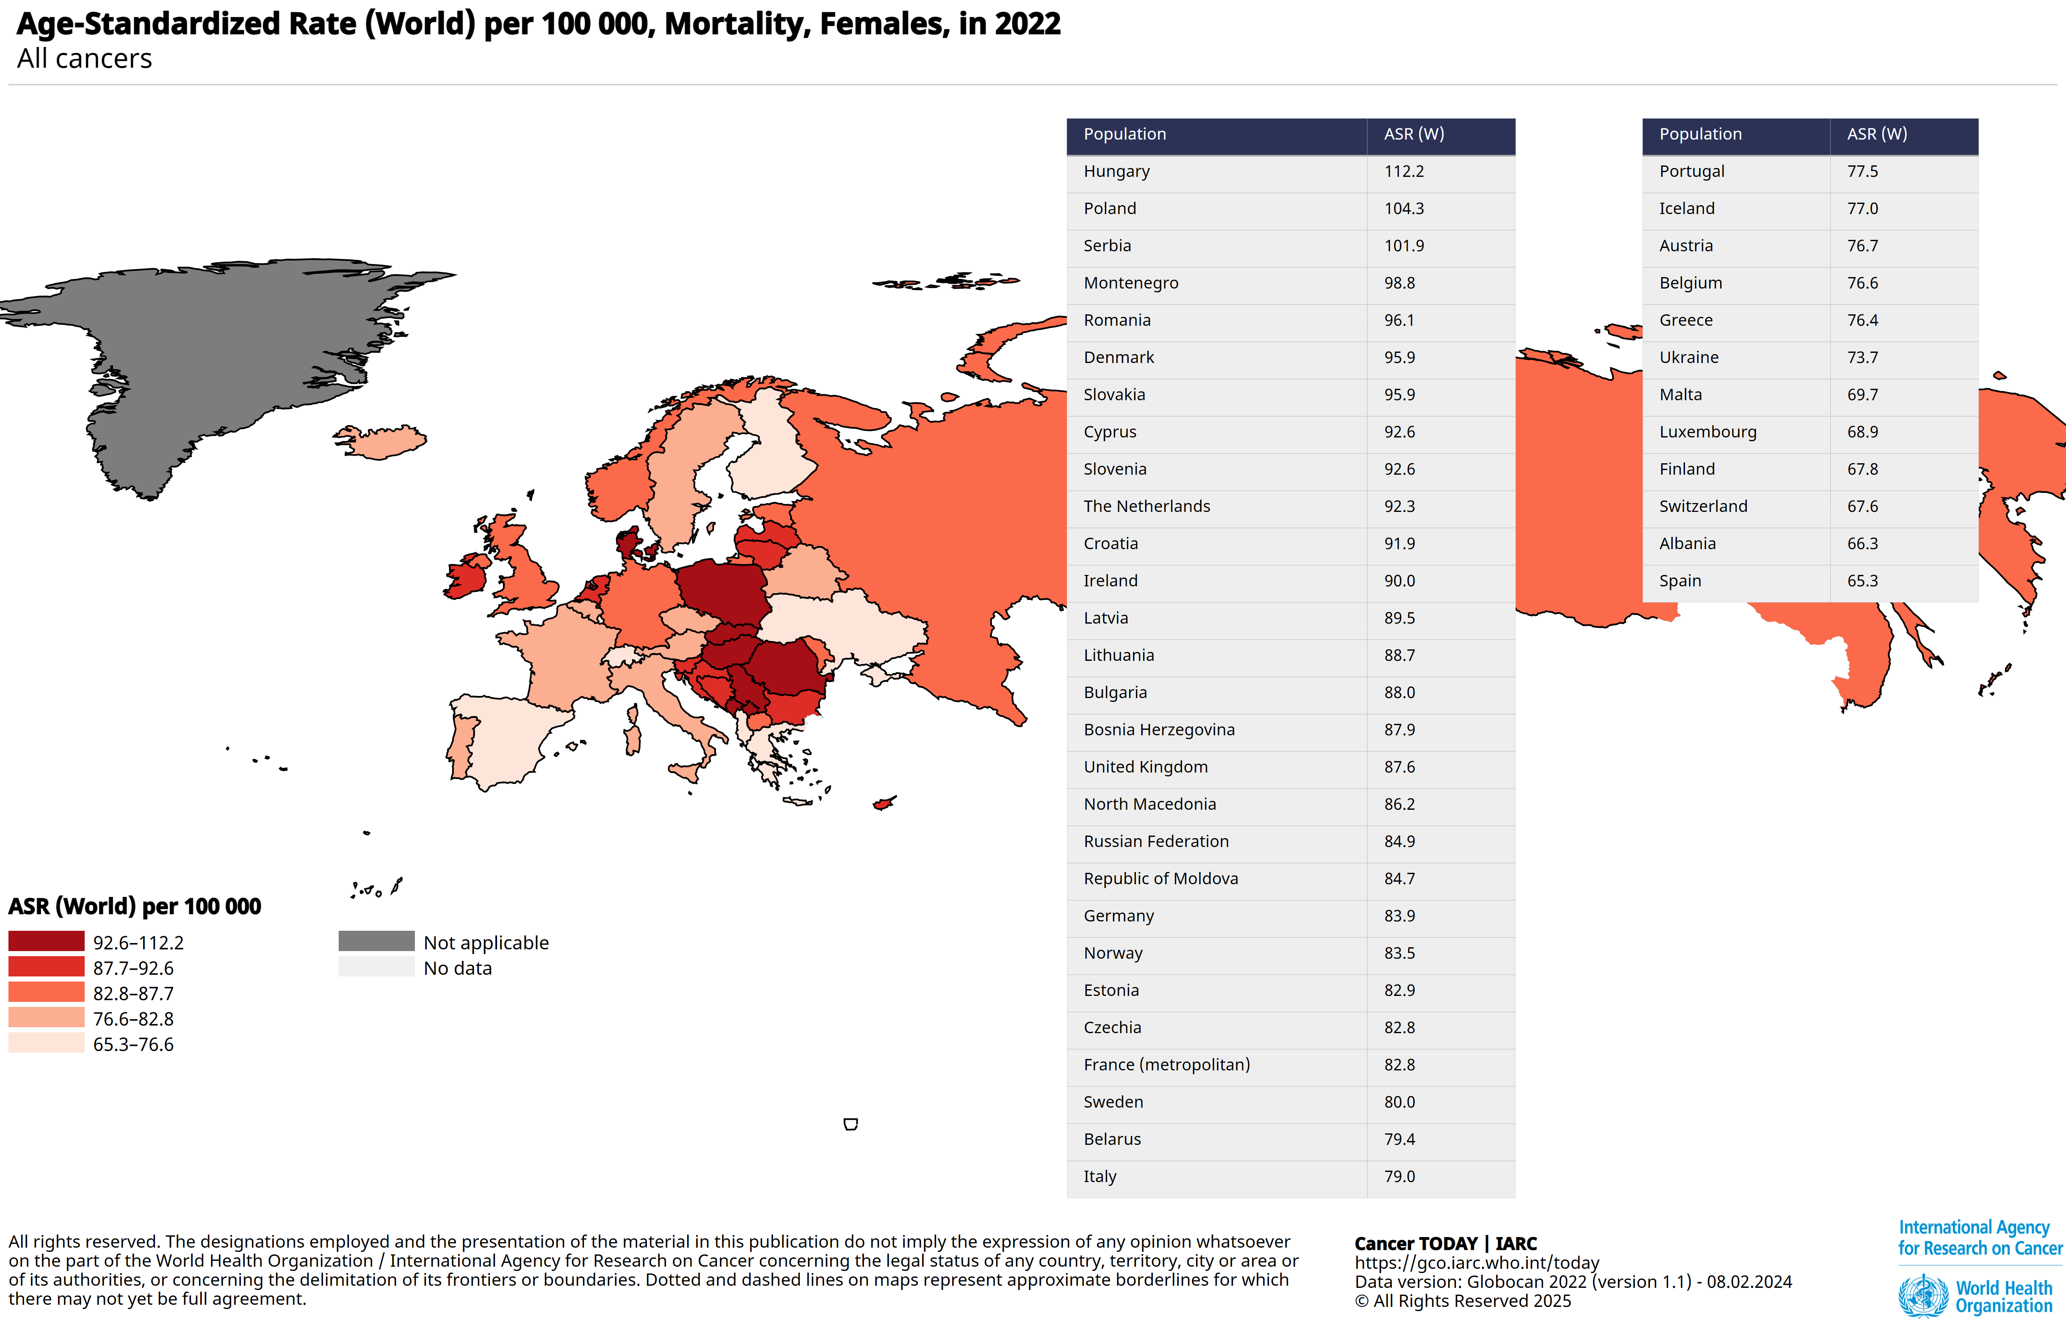

**Rys. 1. Źródło: Global Cancer Observatory**[[5]](http://unilink.biuroprasowe.pl/word/?hash=2b339c62b49671035085b9d901559034&id=212056&typ=epr#_ftn5)

[[1]](http://unilink.biuroprasowe.pl/word/?hash=2b339c62b49671035085b9d901559034&id=212056&typ=epr#_ftnref1) Źródło: <https://stat.gov.pl/files/gfx/portalinformacyjny/pl/defaultaktualnosci/5470/2/19/1/trwanie_zycia_w_2024_roku.pdf>

[[2]](http://unilink.biuroprasowe.pl/word/?hash=2b339c62b49671035085b9d901559034&id=212056&typ=epr#_ftnref2) Źródło: <https://stat.gov.pl/files/gfx/portalinformacyjny/pl/defaultaktualnosci/5470/2/19/1/trwanie_zycia_w_2024_roku.pdf>

[[3]](http://unilink.biuroprasowe.pl/word/?hash=2b339c62b49671035085b9d901559034&id=212056&typ=epr#_ftnref3) Źródło: <https://gco.iarc.who.int/media/globocan/factsheets/populations/616-poland-fact-sheet.pdf>

[[4]](http://unilink.biuroprasowe.pl/word/?hash=2b339c62b49671035085b9d901559034&id=212056&typ=epr#_ftnref4) Źródło: <https://businessinsider.ocdn.eu/static/portretFinansowyPolakow2025.pdf>

[[5]](http://unilink.biuroprasowe.pl/word/?hash=2b339c62b49671035085b9d901559034&id=212056&typ=epr#_ftnref5) Źródło: [https://gco.iarc.fr/today/en/dataviz/maps-heatmap?mode=population&types=1&sexes=2&zoom=5&key=asr](https://gco.iarc.fr/today/en/dataviz/maps-heatmap?mode=population&amp;amp;types=1&amp;amp;sexes=2&amp;amp;zoom=5&amp;amp;key=asr)